鲁东大学共享仪器设备信息表
所在单位：食品工程学院 所属实验室：能源与动力工程 存放地点：北7#203
仪器名称 | 多相流场显示仪 | 国 别 |  | 中国 | 资产编号 | 2014097217
型 号 | CQW-200 | 规 格 |  | 200
单 价 | 12.3万元 | 附件金额 |  | 0 | 设备总价 | 12.3万元
出厂日期 | 2014-11-12 | 生产厂家 |  | 锦州神舟光学仪器有限公司
管 理 人 | 张淑荣 | 联系电话 |  | 15053511797 | 电子邮箱 | shurong9@163.com
收费标准 | 36.9元/小时 |  |  |  | QQ号
主要附件：  无 |  |  | 仪器照片：  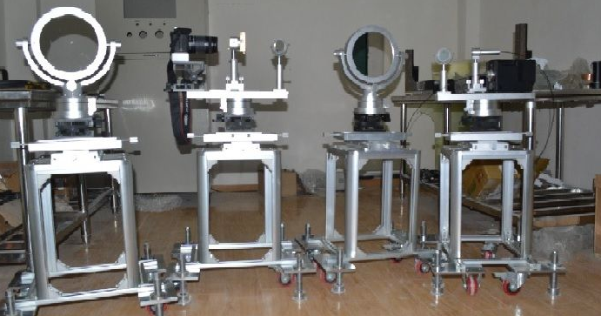
技术指标与参数：  1、有效通光口径：Φ200mm  2、系统灵敏度：10-6rad  3、光学元件面精度：1/10λ |  |  | 功能与使用范围：  观察同名介质因各种因素引起的扰动分布、传播过程及扰动强度，如传热传质、分层流、燃烧、火焰等。
负责人： 填表人：

